ПРЕДЛОЖЕНИЕ ПО ОТЕЛЯМ В ВЕНЕ НА ПЕРИОД 08.09 - 10.09
СТОИМОСТЬ УКАЗАНА ЗА НОМЕР ЗА ПЕРИОД(2 НОЧИ) С ЗАВТРАКАМИ
ROYAL 4*
(центр, архитектура современная, номера просторные)
SGL Standard  (одноместный) | 365 € |  | 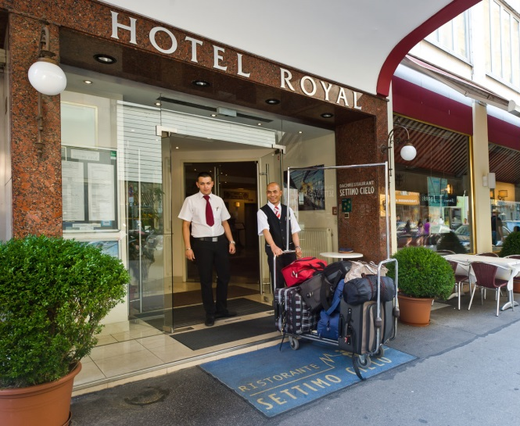
DBLStandard  (двухместный с двуспальной кроватью) | 463 €
TWIN Standard  (двухместный с двумя односпальными кроватями) | 526 €
PALAIS HANSEN KEMPINSKI 5*
(рядом с центром, венская архитектура)
DUS Superior  (двухместный для одноместного размещения) | 926 € |  | 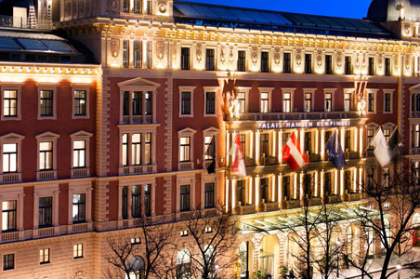
DBL Superior  (двухместный с двуспальной кроватью) | 1022 €
TWIN Deluxe  (двухместный с двумя кроватями) | 1137 €
DE FRANCE 5*
(центр города)
SGL Standard (одноместный) | 466 € |  | 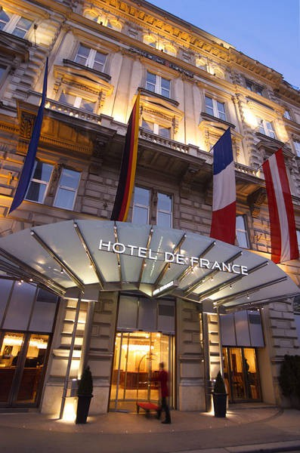
DBL/TWIN Superior (двухместный с двуспальной кроватью или с двумя односпальными кроватями) | 545 €
THE RING 5*
SGL Standard( одноместный) BB |  | 753 € |  | 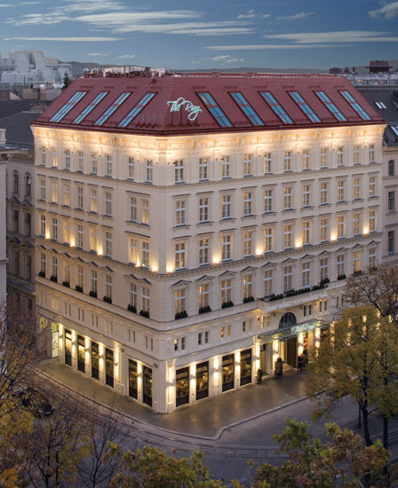
DBL Standard( двухместный с двуспальной кроватью) |  | 870 €
GRAND WIEN 5*
DBL Superior (двухместный с двуспальной кроватью)  без завтрака |  | 773 € (100% штраф) |  | 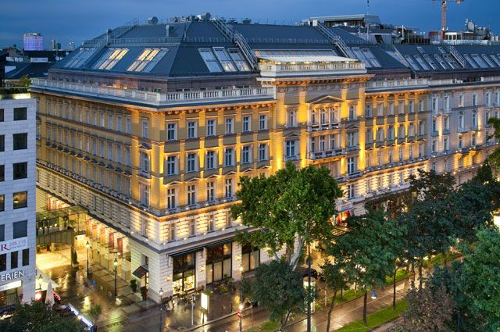
SGL Superior (одноместный) без завтрака |  | 773 € (100% штраф)
DBL Superior (двухместный с двуспальной кроватью)  с завтраком |  | 931 €
SGL Superior (одноместный) с завтраком |  | 817 €
MARRIOTT WIEN 5*
DBL (двухместный с двуспальной кроватью)  с завтраком |  | 708 € |  | 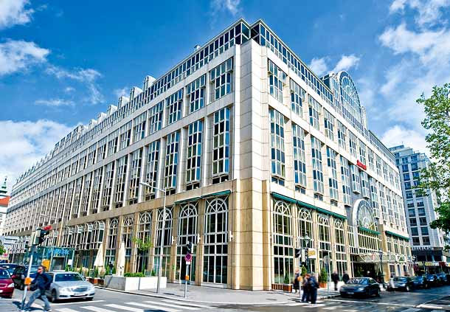
SGL (одноместный)  с завтраком |  | 658 €
DAS PRESIDENT 4*
(не центр, но приличный район)
DBL (двухместный с двуспальной кроватью)  с завтраком |  | 328 |  | 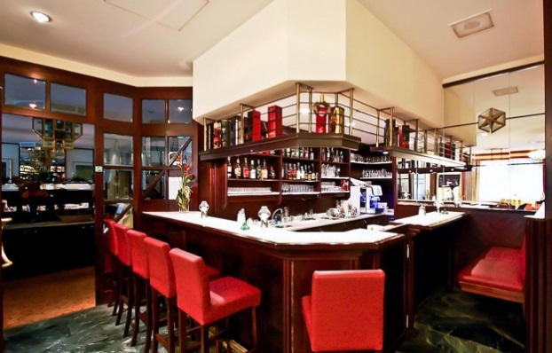
SGL (одноместный)  с завтраком |  | 328
ПРЕДЛОЖЕНИЕ ПО АВИАПЕРЕЛЕТАМ В ВЕНУ 08.09 - 10.09
Авиакомпания | Рейсы | Стоимость
Трансаэро | UN 323 W 08SEP 1 VKOVIE DK1 1045 1150  UN 324 W 10SEP 3 VIEVKO DK1 1240 1725 | Эконом:  9887 руб.  (тариф невозвратный)  Бизнес:  53 892 руб.
Австрийские авиалинии | OS 606 E 08SEP 1 DMEVIE DK1 0545 0630  OS 603 L 10SEP 3 VIEDME DK1 1245 1730 | Эконом:  15 011 руб.  (тариф невозвратный)  Бизнес:  66 111 руб.
Австрийские авиалинии | OS 606 E 08SEP 1 DMEVIE DK1 0545 0630  OS 605 L 10SEP 3 VIEDME DK1 2040 0125 | Эконом:  15 011 руб.  (тариф невозвратный)  Бизнес:  66 111 руб.
Аэрофлот | SU2184 E 08SEP 1 SVOVIE DK1 1030 1115  SU2185 N 10SEP 3 VIESVO DK1 1205 1640 | Эконом:  11 259 руб.  (тариф невозвратный)  Бизнес:  76 929 руб.
Аэрофлот | SU2184 E 08SEP 1 SVOVIE DK1 1030 1115  SU2353 N 10SEP 3 VIESVO DK1 1805 2245 | Эконом:  11 259 руб.  (тариф невозвратный)  Бизнес:  76 929 руб.

ООО «Випсервис Трэвэл»
Телефон: +7 (495) 933-23-00
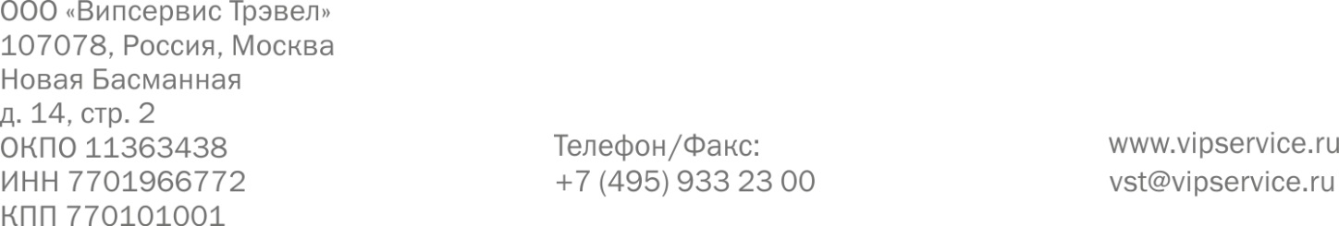
Контактное лицо: Ошарин Алексей

